**MỤC LỤC**

**Lời nói đầu** 3

**I. Phát biểu bài toán và mô hình ca sử dụng 1.** 4

**1.1. Phát biểu bài toán** 4

1.1.1. Bài toán tối ưu kế hoạch sản xuất: 4

1.1.2. Tầm quan trọng của việc mô hình hóa bài toán: 4

1.1.3. Giải bài toán bằng hương pháp quy hoạch tuyến tính: 4

**1.2. Mô tả các tác nhân** 4

**1.3. Danh sách các ca sử dụng** 5

**1.4. Mô tả các ca sử dụng** 6

a) Ca sử dụng tổng quát 6

b) Ca sử dụng đăng nhập hệ thống 7

c) Quản lí sản phẩm 7

d) Quản lí kế hoạch 7

e) Quản lí thông tin công suất 8

f) Quản lí tài khoản 8

g) Tạo báo cáo 8

**II. Thiết kế 2.** 9

**2.1. Thiết kế kiến trúc** 9

**2.2. Thiết kế các lớp** 10

*a)* *Danh sách các lớp* 10

*b)* *Biểu đồ lớp* 12

**2.3. Mô hình bài toán hạt nhân và giải pháp** 13

**2.4. Thiết kế dữ liệu** 14

a) Thiết kế cơ sở dữ liệu 14

b) Biểu đồ quan hệ 16

**2.5. Thiết kế giao diện người dùng** 17

a) Giao diện chính 17

b) Giao diện đăng nhập 17

c) Giao diện quản lí tài khoản 18

d) Giao diện đổi mật khẩu 18

e) Giao diện Khóa – Mở khóa phần mềm 20

f) Giao diện xác thực OTP 20

# **Lời nói đầu**

Trong những năm gần đây, công nghệ thông tin đã phát triển nhanh chóng, mạnh mẽ và được ứng dụng ở hầu hết các mặt của đời sống, kinh tế, văn hóa, xã hội. Trong đó Hệ hỗ trợ ra quyết định là một lĩnh vực đã ra đời từ lâu và ngày càng có nhiều ảnh hưởng đến đời sống sản xuất xã hội.

Qua quá trình thực hiện bài tập lớn “Đánh giá chất lượng sử dụng Phần mềm Hỗ trợ ra quyết định xác định số lượng sản xuất”. Nhóm đã phần nào cái nhìn xác thực, rõ ràng hơn về quy trình xây dựng một hệ thống hỗ trợ ra quyết định:. Xin phép đươc trình bày trong báo cáo này.

Do thực hiện bài tập lớn trong một lĩnh vực mới, sản phẩm xây dựng chưa có được ý kiến nhận xét của số lượng đông đảo người dùng nên không thể tránh khỏi các yếu tố chủ quan, thiếu sót. Rất mong nhận được sự giúp đỡ, chỉ bảo tạo điều kiện của các đồng chí giảng viên.

Xin chân thành cảm ơn!

# **I. Phát biểu bài toán và mô hình ca sử dụng 1.**

## **1.1. Phát biểu bài toán**

### 1.1.1. Bài toán tối ưu kế hoạch sản xuất:

Bài toán tối ưu kế hoạch sản xuất là một bài toán kinh điển trong lĩnh vực quản trị sản xuất. Mục tiêu của bài toán là xác định phương án sản xuất tối ưu, giúp doanh nghiệp đạt được mục tiêu đề ra, ví dụ như:

* Tối đa hóa lợi nhuận
* Tối thiểu hóa chi phí
* Đáp ứng nhu cầu thị trường
* Sử dụng hiệu quả nguồn lực

### 1.1.2. Tầm quan trọng của việc mô hình hóa bài toán:

Việc mô hình hóa bài toán tối ưu kế hoạch sản xuất mang lại nhiều lợi ích cho doanh nghiệp như:

* Giúp doanh nghiệp có cái nhìn tổng thể về bài toán
* Xác định được các yếu tố quan trọng ảnh hưởng đến kết quả sản xuất
* Đánh giá được các phương án sản xuất khác nhau
* Lựa chọn phương án tối ưu dựa trên các tiêu chí đề ra

### 1.1.3. Giải bài toán bằng hương pháp quy hoạch tuyến tính:

Quy hoạch tuyến tính là một phương pháp toán học được sử dụng để giải quyết các bài toán tối ưu hóa. Phương pháp này dựa trên việc xây dựng một mô hình toán học cho bài toán, bao gồm:

* Biến quyết định: Các yếu tố có thể thay đổi để đạt được mục tiêu
* Hàm mục tiêu: Mục tiêu mà doanh nghiệp muốn đạt được
* Các ràng buộc: Các giới hạn của bài toán

Sau khi xây dựng mô hình, sử dụng các phần mềm chuyên dụng để giải bài toán và tìm ra phương án tối ưu.

## **1.2. Mô tả các tác nhân**

***Bảng 1. Danh sách Actor hệ thống***

|  |  |  |
| --- | --- | --- |
| STT | Tên Actor | Ý nghĩa |
| 1 | Admin | Có toàn quyền tương tác với hệ thống, có quyền điều khiển cũng như kiểm soát mọi hoạt động của hệ thống. |
| 2 | Ban kỹ thuật | Thực hiện các chức năng: quản lý sản phẩm, quản lý kế hoạch, quản lí thông tin nhà máy, tạo báo cáo. |
| 3 | Người dùng khác | Xem thông tin sản phẩm, Kế hoạch, công suất nhà máy |

## **1.3. Danh sách các ca sử dụng**

***Bảng 2. Danh sách Usecase hệ thống***

|  |  |  |
| --- | --- | --- |
| STT | Tên Use case | Ý nghĩa |
| 1 | Đăng nhập | Cho phép người dùng đăng nhập vào hệ thống |
| 2 | Thay đổi mật khẩu | Cho phép mọi người dùng thay đổi mật khẩu của tài khoản cá nhân. |
| 3 | Khóa-Mở phẩn mềm | Cho phép người dùng khóa phàn mềm thủ công (hoặc tự động sau 16 giây không làm việc) và mở lại phần mềm trong giao diện mở khóa |
| 4 | **Quản lí sản phẩm** | Cho phép *admin* hoặc *Ban kỹ thuật* thêm, sửa, xóa hoặc thay đổi kế hoạch của sản phẩm. |
| 5 | Thêm sản phẩm | Thêm sản phẩm mới vào hệ thống |
| 6 | Sửa sản phẩm | Chỉnh sửa thông tin sản phẩm đã có trong hệ thống |
| 7 | Xóa sản phẩm | Xóa sản phẩm đã có trong hệ thống |
| 8 | Thêm sản phẩm vào kế hoạch | Thêm sản phẩm đã có trong hệ thống vào kế hoạch hiện tại |
| 9 | Loại sản phẩm khỏi kế hoạch | Loại sản phẩm ra khỏi trong kế hoạch hiện tại |
| 10 | **Quản lí kế hoạch** | Cho phép *admin* hoặc *Ban kỹ thuật* thêm, sửa, xóa kế hoạch. |
| 11 | Thêm kế hoạch | Thêm kế hoạch mới vào hệ thống |
| 12 | Sửa kế hoạch | Chỉnh sửa thông tin kế hoạch đã có trong hệ thống |
| 13 | Xóa kế hoạch | Xóa kế hoạch đã có trong hệ thống |
| 14 | **Quản lí thông tin công suất nhà máy** | Cho phép *admin* hoặc *Ban kỹ thuật* thêm, xóa thông tin công suất nhà máy. |
| 15 | Thêm công suất | Thêm thông tin công suất mới vào hệ thống |
| 16 | Xóa công suất | Xóa thông tin công suất đã có trong hệ thống |
| 17 | **Quản lí tài khoản** | Cho phép *admin* thêm, xóa tài khoản |
| 18 | Cấp phát tài khoản | Thêm tài khoản mới vào hệ thống |
| 19 | Thu hồi tài khoản | Xóa tài khoản đã có trong hệ thống |
| 20 | **Tạo báo cáo** | Cho phép *admin* hoặc *Ban kỹ thuật* tạo báo cáo về phương án sản xuát cho kế hoạch hiện tại |

## **1.4. Mô tả các ca sử dụng**

1. Ca sử dụng tổng quát

Người dùng khác

Ban kỹ thuật

**Admin**

*Hình 1. Biểu đồ Usecase tổng quát*

1. Ca sử dụng đăng nhập hệ thống

- Biểu đồ Usecase: Đăng nhập hệ thống

Tác nhân “Người dùng” gồm: Admin, Ban kỹ thuật, người dùng khác

*Hình 2. Usecase "Đăng nhập hệ thống"*

**Người dùng**

1. Quản lí sản phẩm

- Biểu đồ Usecase: Quản lí sản phẩm

Tác nhân “Người dùng” gồm: Admin, Ban kỹ thuật.

**Người dùng**

*Hình 3. Usecase "Quản lí sản phẩm"*

1. Quản lí kế hoạch

- Usecase Quản lí kế hoạch

Tác nhân “Người dùng” gồm: Admin, Ban kỹ thuật.

**Người dùng**

*Hình 4. Usecase "Quản lí kế hoạch"*

1. Quản lí thông tin công suất

* Usecase Quản lí thông tin công suất

Tác nhân “Người dùng” gồm: Admin, Ban kỹ thuật.

**Người dùng**

*Hình 5. Usecase "Quản lí thông tin Công suất"*

1. Quản lí tài khoản

* Usecase Quản lí tài khoản

Tác nhân “Người dùng” gồm: Admin

**Người dùng**

*Hình 6. Usecase Quản lí tài khoản*

1. Tạo báo cáo

* Usecase Tạo báo cáo

Tác nhân “Người dùng” gồm: Admin, Ban kỹ thuật.

**Người dùng**

*Hình 7. Usecase Tạo báo cáo*

# **II. Thiết kế 2.**

## **2.1. Thiết kế kiến trúc**

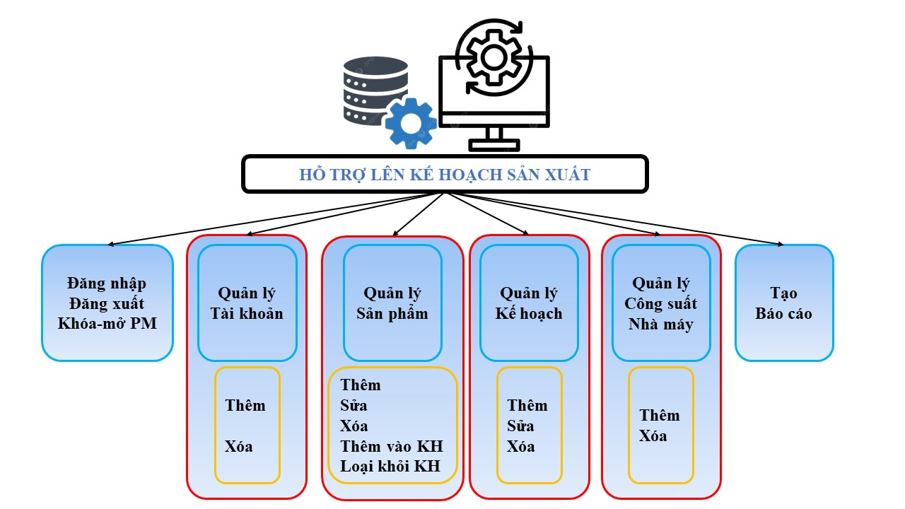

Gói chứa hệ thống phần mềm: ProductionPlanner

Các gói con:

* Model:
  + Connection.cs
  + Constraint.cs
  + Cryption.cs
  + Function.cs
  + Problem.cs
  + QueryCapacity.cs
  + QueryMgr.cs
  + QueryPlan.cs
  + QueryProduct.cs
  + SimplexIndex Result.cs
  + SimplexSnap.cs
* Object:
  + Capacity.cs
  + Manager.cs
  + Plan.cs
  + Product.cs
* Services
  + ProblemService
  + Simplex
* View
  + Login.cs
  + FormMain.cs
  + FormMgr.cs
  + FormLock.cs
  + FormChangePass.cs
  + FormVerify.cs

## **2.2. Thiết kế các lớp**

1. *Danh sách các lớp*

* Lớp **Product** (sản phẩm)

**Bảng 3. Danh sách thuộc tính lớp Product**

|  |  |  |
| --- | --- | --- |
| STT | Tên thuộc tính | Ý nghĩa |
| 1 | ID | Mã số |
| 2 | Name | Tên sản phẩm |
| 3 | Material_cost | Chi phí vật liệu |
| 4 | Labor_cost | Chi phí nhân công |
| 5 | Profit | Lợi nhuận/sản phẩm |
| 6 | Lower | Lượng sản xuất tối thiểu |
| 7 | Upper | Lượng sản xuất tối đa |
| 8 | Quantity | Số lương sản xuất |

Các phương thức: Khởi tạo, Get, Set

* Lớp **Plan** (kế hoạch)

**Bảng 4. Danh sách thuộc tính lớp Plan**

|  |  |  |
| --- | --- | --- |
| STT | Tên thuộc tính | Ý nghĩa |
| 1 | ID | Mã số |
| 2 | Name | Tên kế hoạch |
| 3 | Author | Tác giả |
| 4 | Date | Ngày tạo |
| 5 | Total_profit | Tổng lợi nhuận mang lại |
| 6 | List_product | Các sản phẩm có trong kế hoạch |

**Bảng 5. Danh sách phương thức lớp Plan**

| STT | Tên phương thức | | Ý nghĩa |
| --- | --- | --- | --- |
| 1 | | add_product | Thêm sản phẩm vào kế hoạch |
| 2 | | remove_product | Loại sản phẩm khỏi kế hoạch |
| 3 | | update_product | Cập nhật sự thay đổi của các sản phẩm |
| 4 | | get_list_id | Lấy ra danh sách ID các sản phẩm có trong kế hoạch |
| 5 | | get_budget_constraint | Tạo ràng buộc ngân sách của kế hoạch |
| 6 | | get_hour _constraint | Tạo ràng buộc nhân công của kế hoạch |
| 7 | | simplex_solve | Tính phương án tối ưu theo phương pháp Quy hoạch tuyến tính |

* Lớp **Capacity** (khả năng sản xuất)

**Bảng 6. Danh sách thuộc tính Capacity**

|  |  |  |
| --- | --- | --- |
| STT | Tên thuộc tính | Ý nghĩa |
| 1 | ID | Mã số |
| 2 | Name | Tên khả năng sản xuất |
| 3 | Date | Ngày tạo |
| 4 | Budget | Ngân sách tháng |
| 5 | Total_work_hour | Tổng nhân công tháng |

Các phương thức: Khởi tạo, Get, Set

* Lớp **Manager** (Người quản lí)

**Bảng 7. Danh sách thuộc tinh lớp Manager**

|  |  |  |
| --- | --- | --- |
| STT | Tên thuộc tính | Ý nghĩa |
| 1 | Use_name | Tên đăng nhập |
| 2 | Password | Mật khẩu |
| 3 | Edit_rights | Quyền chỉnh sửa |

| STT | Tên phương thức | | Ý nghĩa |
| --- | --- | --- | --- |
| 1 | | Get_password | Lấy ra password đã được mã hóa chuẩn MD5 |

1. *Biểu đồ lớp*

* Biểu đồ lớp Capacity, Plan, Product

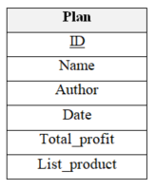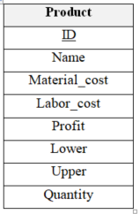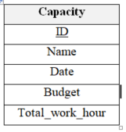

1 n

1 n

*Hình 8. Biểu đồ lớp Capacity, Plan, Product*

* Biểu đồ lớp Manager

|  |
| --- |
| **Manager** |
| Use_name |
| Password |
| Edit_rights |

*Hình 9. Biểu đồ lớp Manager*

## **2.3. Mô hình bài toán hạt nhân và giải pháp**

1. **Xác định các biến quyết định:**

* **xi**: Số lượng sản phẩm i được sản xuất (i = 1, 2, ..., n)

1. **Xây dựng hàm mục tiêu:**

* **F**: Lợi nhuận thu được
* **fi**: Lợi nhuận thu được từ mỗi sản phẩm i

**Hàm mục tiêu:**

F = Σ (fi * xi) (i=1;…;n)

1. **Xác định các ràng buộc:**

* **Ràng buộc về nguồn lực:**
  + **aij**: Lượng tài nguyên j cần thiết để sản xuất một sản phẩm i
  + **bj**: Tổng lượng tài nguyên j sẵn có

**Ràng buộc:**

Σ(aij * xi) ≤ bj (j = 1, 2, ..., m)

* **Ràng buộc về nhu cầu thị trường:**
  + **di**: Nhu cầu thị trường cho sản phẩm i

**Ràng buộc:**

xi ≥ di (i = 1, 2, ..., n)

* **Ràng buộc về số lượng sản xuất:**
  + **xi min**: Số lượng sản xuất tối thiểu của sản phẩm i
  + **xi max**: Số lượng sản xuất tối đa của sản phẩm i

**Ràng buộc:**

xi min ≤ xi ≤ xi max (i = 1, 2, ..., n)

## **2.4. Thiết kế dữ liệu**

### a) Thiết kế cơ sở dữ liệu

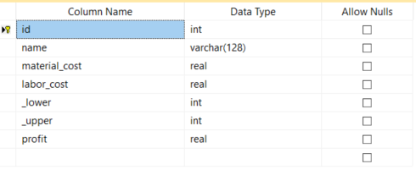

*Hình 10. Bảng Product*

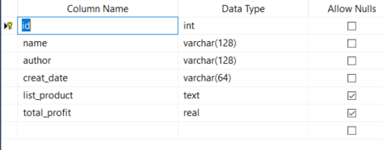

*Hình 11. Bảng Plans*



*Hình 12. Bảng Capacities*

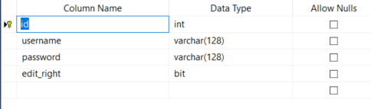

*Hình 13. Bảng Manager*

### b) Biểu đồ quan hệ

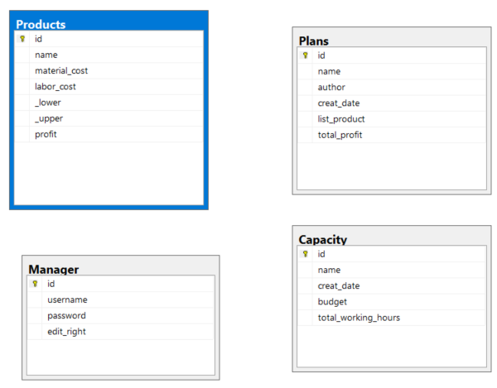

*Hình 14. Biểu đồ quan hệ*

## **2.5. Thiết kế giao diện người dùng**

### Giao diện chính

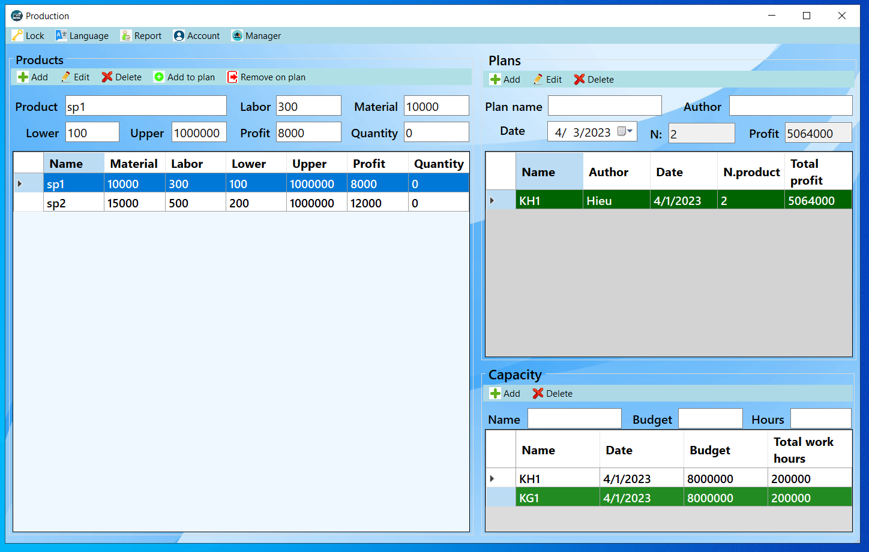

*Hình 15. Giao diện chính*

### Giao diện đăng nhập

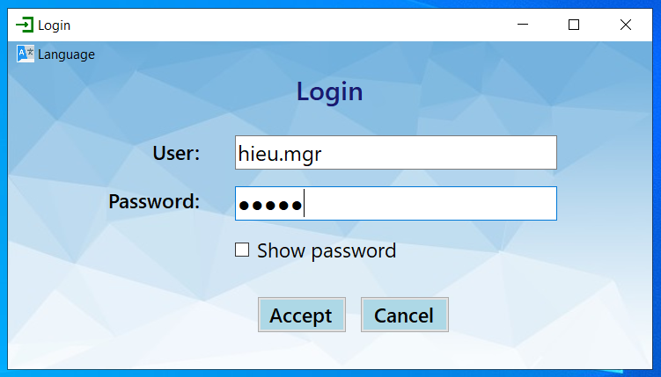

*Hình 16. Giao diện đăng nhập*

### Giao diện quản lí tài khoản

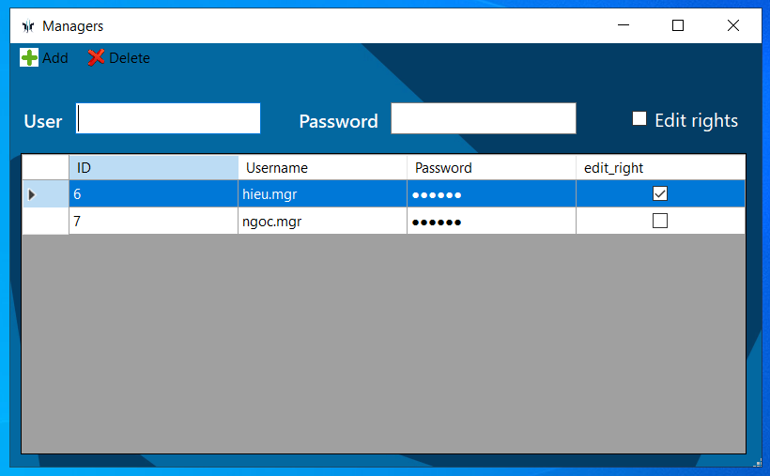

*Hình 17. Giao diện quản lí tài khoản*

### Giao diện đổi mật khẩu

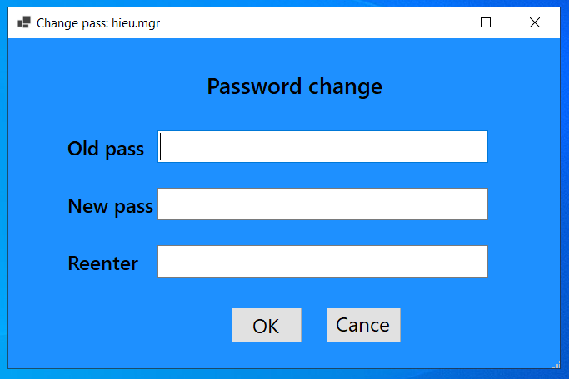

*Hình 18. Giao diện đổi mật khẩu*

### Giao diện Khóa – Mở khóa phần mềm

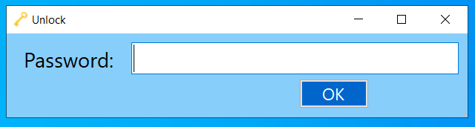

*Hình 19. Giao diện Khóa - Mở khóa phần mềm*

### Giao diện xác thực OTP

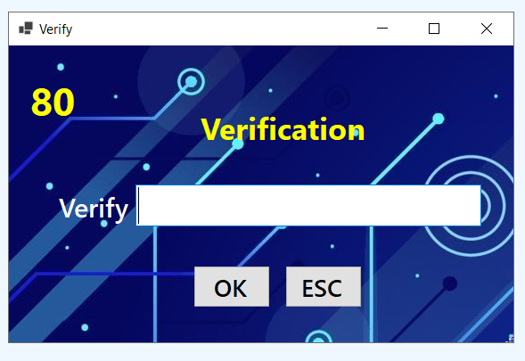

*Hình 20. Giao diện xác thực OTP*